DHV301 — DỰ ÁN NHÓM
Option A: Bán lẻ / Doanh thu
TÀI LIỆU KPI & DAX
Power BI Data Model · DAX Measures · Thiết kế UX Dashboard
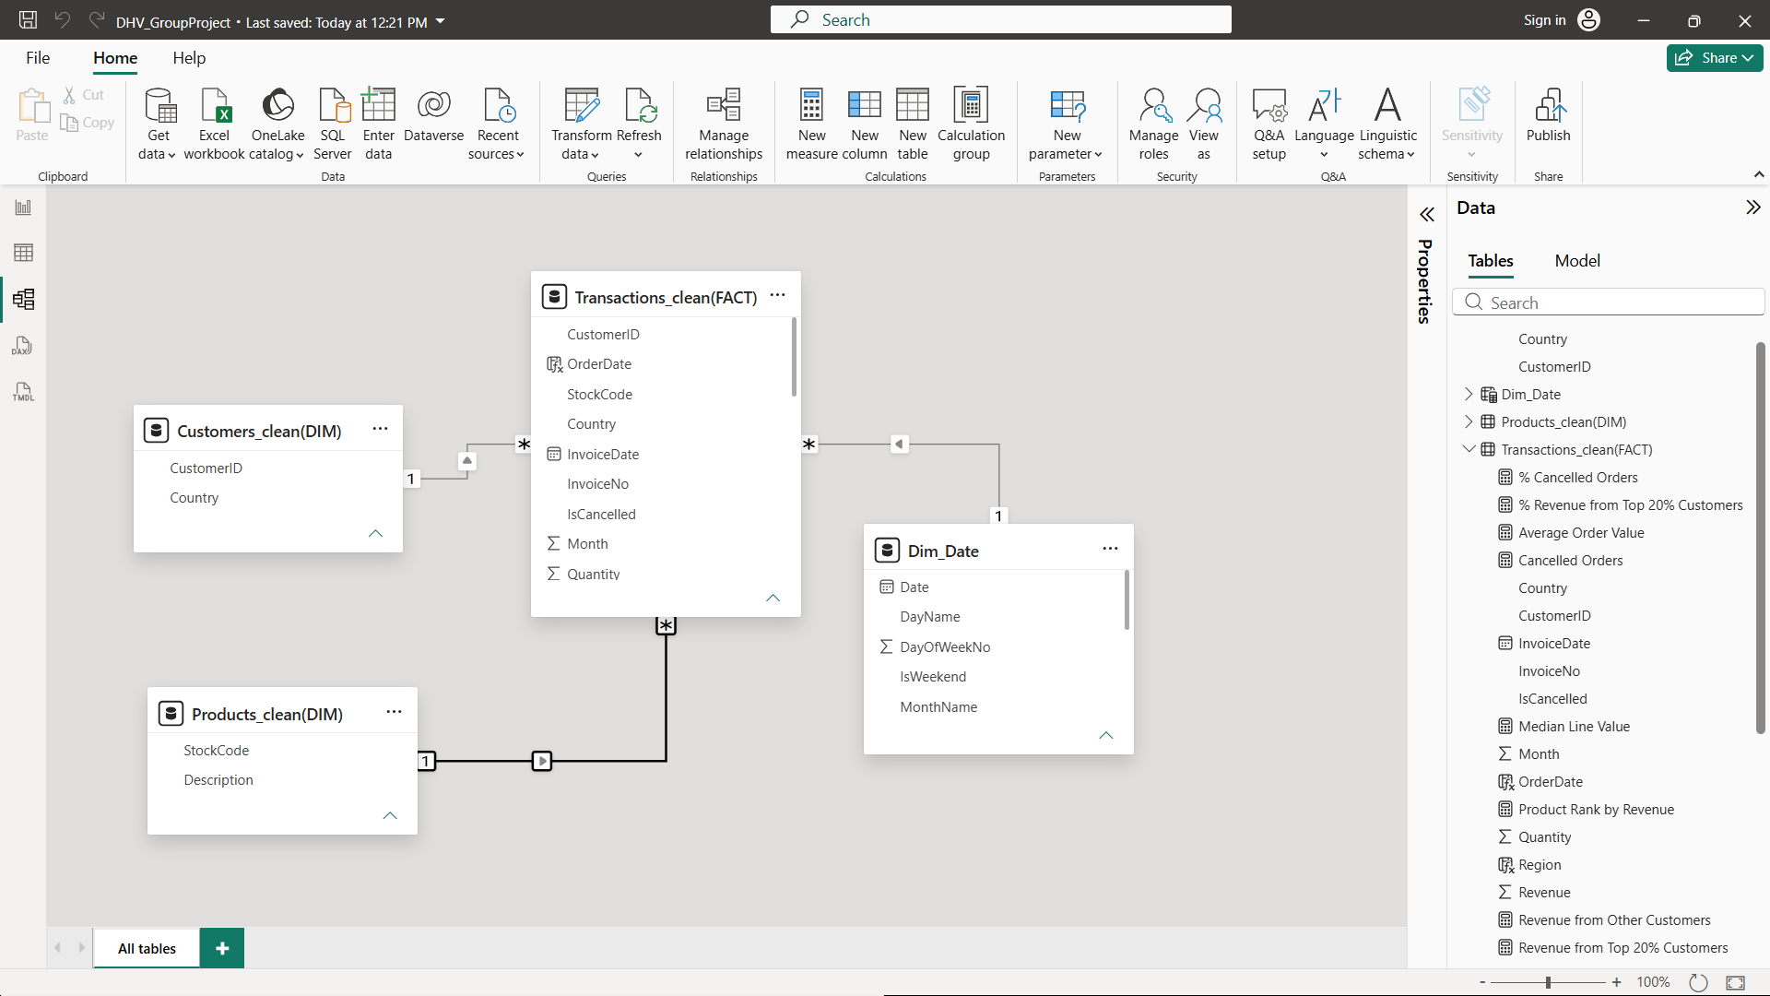
Star Schema — mô hình dữ liệu Power BI (chi tiết ở Mục 2).
Vai trò: BI Dashboard Lead | Cập nhật: 03/07/2026
Deliverables: File PBIX · Model screenshot · Giải thích KPI/DAX

Tóm tắt & Mục lục
Tài liệu này là phần bàn giao của vai trò BI Dashboard Lead, nối tiếp dữ liệu đã làm sạch (Data Preparation Lead) và báo cáo EDA (EDA & Visualization Lead). Nội dung cung cấp đầy đủ nguyên liệu để dựng dashboard Power BI: mô hình dữ liệu, toàn bộ công thức DAX kèm giải thích, kịch bản kiểm thử KPI và thiết kế UX.
# | Mục | Nội dung chính
1 | Phạm vi & Đối chiếu yêu cầu đề bài | Bảng ánh xạ deliverable ↔ yêu cầu brief
2 | Mô hình dữ liệu (Star Schema) | Fact/Dim, quan hệ, hình model
3 | Hướng dẫn dựng model trong Power BI | Import, Power Query, Dim_Date, relationships
4 | Danh mục KPI/DAX & Giải thích | 15 measure: 6 cơ bản, 3 vận hành, 5 nâng cao
5 | Kiểm thử KPI dưới Slicer/Filter | Test cases cho Milestone 3
6 | Thiết kế UX Dashboard | Layout 1 trang, wireframe, nguyên tắc 10 giây
7 | Hướng dẫn chụp Model Screenshot | Cách tạo minh chứng screenshot
8 | Phụ lục — Giá trị KPI kỳ vọng | Bảng số liệu để đối chiếu khi build
1. Phạm vi & Đối chiếu yêu cầu đề bài
Đề bài (Mục 5 & 2) yêu cầu BI Dashboard Lead: xây dựng Power BI model, tính toán DAX, thiết kế UX; minh chứng gồm File PBIX, model screenshot và giải thích KPI. Bảng dưới đối chiếu từng yêu cầu kỹ thuật cốt lõi với nơi đáp ứng trong gói bàn giao.
Yêu cầu (brief) | Đáp ứng tại | Trạng thái
≥ 1 trang dashboard rõ ràng (tối đa 6–7 biểu đồ), hiểu trong 10 giây | Mục 6 — layout 1 trang, 6 visual chính | Đạt
≥ 5 công thức DAX / KPI | Mục 4 — 15 measure | Vượt (15)
≥ 2 công thức DAX nâng cao | Mục 4.3 — 5 measure nâng cao | Vượt (5)
KPI được document (giải thích) | Mục 4 — mỗi measure có giải thích + hàm dùng | Đạt
KPI kiểm thử dưới slicer/filter | Mục 5 — 6 kịch bản kiểm thử | Đạt
File PBIX | Bạn dựng từ DAX_Measures.txt + Mục 3 | Hướng dẫn
Model screenshot | Mục 7 + hình Star Schema tham chiếu | Hướng dẫn
Ghi chú: 5 công thức nâng cao gồm MoM Growth % (DATEADD), Revenue YTD (TOTALYTD), Product Rank (RANKX), % Revenue Top 20% Customers (TOPN — Pareto) và Revenue Growth Status (SWITCH). Tất cả vượt ngoài SUM/COUNT cơ bản theo đúng yêu cầu.

2. Mô hình dữ liệu (Star Schema)
Dữ liệu đầu vào gồm 3 bảng CSV trong thư mục clean/. Ta bổ sung 1 bảng thời gian Dim_Date (tạo bằng DAX) để phục vụ các phép tính time-intelligence (MoM, YTD). Kết quả là một Star Schema chuẩn: 1 bảng Fact ở trung tâm, 3 bảng Dimension bao quanh.

Hình 1. Star Schema — 1 Fact (Transactions_clean) + 3 Dimension. Quan hệ 1→∗, hướng lọc Single từ Dim sang Fact.
2.1. Vai trò các bảng
Bảng | Loại | Mô tả grain / nội dung | Số dòng
Transactions_clean | Fact | Mỗi dòng = 1 dòng hàng trong hóa đơn (invoice line) | 2.490
Dim_Date | Dimension | Lịch ngày liên tục 01/12/2010–31/12/2011 (tạo bằng DAX) | ~ 396 ngày
Products_clean | Dimension | Danh mục sản phẩm (StockCode → Description) | 1.345
Customers_clean | Dimension | Khách hàng đã xác định CustomerID | 1.125

2.2. Danh sách quan hệ (Relationships)
Bảng Dimension (1) | Bậc | Bảng Fact (∗) | Cross-filter | Mục đích
Dim_Date[Date] | 1 → ∗ | Transactions_clean[OrderDate] | Single | Lọc thời gian cho MoM/YTD
Products_clean[StockCode] | 1 → ∗ | Transactions_clean[StockCode] | Single | Phân tích theo sản phẩm
Customers_clean[CustomerID] | 1 → ∗ | Transactions_clean[CustomerID] | Single | Phân tích theo khách hàng
— Tạo bảng Dim_Date (DAX)
Home > New table, dán code sau (mục [0] trong DAX_Measures.txt):
Dim_Date =
VAR _MinDate = DATE ( 2010, 12, 1 )
VAR _MaxDate = DATE ( 2011, 12, 31 )
RETURN
ADDCOLUMNS (
CALENDAR ( _MinDate, _MaxDate ),
"Year", YEAR ( [Date] ),
"MonthNo", MONTH ( [Date] ),
"MonthName", FORMAT ( [Date], "mmm" ),
"MonthYear", FORMAT ( [Date], "mmm yyyy" ),
"YearMonth", FORMAT ( [Date], "YYYY-MM" ),
"MonthYearSort", YEAR([Date])*100 + MONTH([Date]),
"Quarter", "Q" & FORMAT ( [Date], "Q" ),
"DayOfWeekNo",WEEKDAY ( [Date], 2 ),
"DayName", FORMAT ( [Date], "ddd" ),
"IsWeekend", IF ( WEEKDAY([Date],2) >= 6, TRUE(), FALSE() )
)

- Chọn Dim_Date > Table tools > Mark as Date Table > cột [Date].
- Sort by column: [MonthYear] theo [MonthYearSort]; [MonthName] theo [MonthNo]; [DayName] theo [DayOfWeekNo].
— Tạo 2 cột tính toán trong Transactions_clean
OrderDate = DATE ( YEAR(Transactions_clean[InvoiceDate]),
MONTH(Transactions_clean[InvoiceDate]),
DAY(Transactions_clean[InvoiceDate]) )

Region = IF ( Transactions_clean[Country] = "United Kingdom",
"UK", "International" )

— Thiết lập quan hệ (Model view)
Kéo-thả để tạo 3 quan hệ như bảng Mục 2.2. Kiểm tra tất cả là 1→∗, cross-filter Single. Nếu Power BI tự đoán sai, xóa và tạo lại thủ công.
— Tạo Measures
Với mỗi công thức ở Mục 4 (hoặc file DAX_Measures.txt): Modeling > New measure > dán code. Nên gom các measure vào một bảng ảo tên _Measures cho gọn (tùy chọn: tạo 1 bảng trống rồi kéo measure vào).
4. Danh mục KPI/DAX & Giải thích
Tổng cộng 15 measure, chia 3 nhóm. Mỗi measure nêu rõ: công thức, ý nghĩa nghiệp vụ, hàm DAX chính và mức độ (cơ bản/nâng cao).
# | Measure | Nhóm | Ý nghĩa | Hàm chính
1 | Total Revenue | Cơ bản | Tổng doanh thu (loại đơn hủy) | CALCULATE, SUM
2 | Total Orders | Cơ bản | Số đơn hợp lệ (hóa đơn duy nhất) | DISTINCTCOUNT
3 | Total Quantity | Cơ bản | Tổng số lượng bán | CALCULATE, SUM
4 | Total Customers | Cơ bản | Số khách hàng đã xác định | DISTINCTCOUNT
5 | Average Order Value | Cơ bản | Doanh thu bình quân / đơn | DIVIDE
6 | Median Line Value | Cơ bản | Trung vị giá trị dòng | MEDIAN
7 | Cancelled Orders | Vận hành | Số đơn hủy | DISTINCTCOUNT
8 | Total Orders (All) | Vận hành | Tổng đơn kể cả hủy (mẫu số) | DISTINCTCOUNT
9 | % Cancelled Orders | Vận hành | Tỷ lệ đơn hủy | DIVIDE
10 | Revenue Previous Month | Nâng cao | Doanh thu tháng trước | CALCULATE, DATEADD
11 | Revenue MoM Growth % | Nâng cao | Tăng trưởng tháng/tháng | DATEADD, VAR, IF
12 | Revenue YTD | Nâng cao | Doanh thu lũy kế năm | TOTALYTD
13 | Product Rank by Revenue | Nâng cao | Xếp hạng sản phẩm | RANKX
14 | % Revenue from Top 20% Cust. | Nâng cao | Pareto khách hàng | TOPN, KEEPFILTERS
15 | Revenue Growth Status | Nâng cao | Nhãn trạng thái tăng trưởng | SWITCH
4.1. Nhóm KPI cơ bản
1. Total Revenue [Cơ bản]
Total Revenue =
CALCULATE (
SUM ( Transactions_clean[Revenue] ),
Transactions_clean[IsCancelled] = FALSE ()
)

Giải thích: Tổng doanh thu của các giao dịch hợp lệ. Bộ lọc IsCancelled = FALSE() loại 49 đơn hủy khỏi phép tính (đúng phương pháp EDA: đơn hủy chỉ dùng cho chỉ số vận hành). Đây là measure nền tảng — hầu hết measure khác tham chiếu lại nó.
Hàm chính: CALCULATE, SUM
2. Total Orders [Cơ bản]
Total Orders =
CALCULATE (
DISTINCTCOUNT ( Transactions_clean[InvoiceNo] ),
Transactions_clean[IsCancelled] = FALSE ()
)

Giải thích: Số đơn hàng hợp lệ, đếm theo hóa đơn (InvoiceNo) duy nhất — không đếm theo dòng, vì một hóa đơn có nhiều dòng hàng. Dùng làm mẫu số cho Average Order Value.
Hàm chính: DISTINCTCOUNT, CALCULATE
3. Total Quantity [Cơ bản]
Total Quantity =
CALCULATE (
SUM ( Transactions_clean[Quantity] ),
Transactions_clean[IsCancelled] = FALSE ()
)

Giải thích: Tổng số lượng sản phẩm bán ra (hợp lệ). Hỗ trợ phân tích khối lượng bên cạnh doanh thu.
Hàm chính: CALCULATE, SUM
4. Total Customers [Cơ bản]
Total Customers =
CALCULATE (
DISTINCTCOUNT ( Transactions_clean[CustomerID] ),
Transactions_clean[IsCancelled] = FALSE (),
NOT ISBLANK ( Transactions_clean[CustomerID] )
)

Giải thích: Số khách hàng đã xác định danh tính. Điều kiện NOT ISBLANK loại các giao dịch không có CustomerID (~26%) để không thổi phồng con số. Nền tảng cho phân tích Pareto (measure 14).
Hàm chính: DISTINCTCOUNT, ISBLANK
5. Average Order Value (AOV) [Cơ bản]
Average Order Value =
DIVIDE ( [Total Revenue], [Total Orders] )

Giải thích: Doanh thu bình quân mỗi đơn hàng (≈ £21,77). DIVIDE an toàn hơn dấu “/” vì tự trả BLANK khi mẫu số = 0. LƯU Ý: con số này theo ĐƠN (invoice); khác với £17,78 trong báo cáo EDA vốn tính trung bình theo DÒNG giao dịch. Cần nêu rõ đơn vị khi trình bày.
Hàm chính: DIVIDE
6. Median Line Value [Cơ bản]
Median Line Value =
CALCULATE (
MEDIAN ( Transactions_clean[Revenue] ),
Transactions_clean[IsCancelled] = FALSE ()
)

Giải thích: Trung vị giá trị dòng giao dịch (≈ £9,90). EDA (Mục 3.4) khuyến nghị hiển thị median cạnh mean vì phân phối lệch phải mạnh — median phản ánh giao dịch “điển hình” tốt hơn trung bình.
Hàm chính: MEDIAN, CALCULATE
4.2. Nhóm KPI vận hành (chất lượng đơn hàng)
7. Cancelled Orders [Vận hành]
Cancelled Orders =
CALCULATE (
DISTINCTCOUNT ( Transactions_clean[InvoiceNo] ),
Transactions_clean[IsCancelled] = TRUE ()
)

Giải thích: Số đơn bị hủy (InvoiceNo bắt đầu bằng ‘C’, đã đánh dấu IsCancelled = TRUE). Trong mẫu có 48 hóa đơn hủy.
Hàm chính: DISTINCTCOUNT
8. Total Orders (All) [Vận hành]
Total Orders (All) =
DISTINCTCOUNT ( Transactions_clean[InvoiceNo] )

Giải thích: Tổng số hóa đơn duy nhất kể cả đơn hủy. Làm mẫu số để tính tỷ lệ hủy chính xác.
Hàm chính: DISTINCTCOUNT
9. % Cancelled Orders [Vận hành]
% Cancelled Orders =
DIVIDE ( [Cancelled Orders], [Total Orders (All)] )

Giải thích: Tỷ lệ đơn hủy (≈ 2,35%). KPI vận hành: theo dõi biến động theo slicer Tháng/Quốc gia. EDA (Mục 3.5) xác nhận tỷ lệ ổn định ~2%/tháng, không có bất thường. Định dạng cột: Percentage.
Hàm chính: DIVIDE
4.3. Nhóm KPI nâng cao (Advanced DAX)
Năm measure dưới đây vượt ngoài SUM/COUNT, đáp ứng yêu cầu “≥ 2 công thức nâng cao” của đề bài (ở đây có 5).
10. Revenue Previous Month (measure phụ trợ) [Nâng cao]
Revenue Previous Month =
CALCULATE ( [Total Revenue], DATEADD ( Dim_Date[Date], -1, MONTH ) )

Giải thích: Dời ngữ cảnh thời gian lùi 1 tháng bằng DATEADD (time-intelligence). Là đầu vào cho MoM Growth. Đòi hỏi Dim_Date đã được Mark as Date Table.
Hàm chính: CALCULATE, DATEADD
11. Revenue MoM Growth % ★ [Nâng cao]
Revenue MoM Growth % =
VAR _Cur = [Total Revenue]
VAR _Prev = [Revenue Previous Month]
RETURN
IF (
NOT ISBLANK ( _Prev ) && _Prev <> 0,
DIVIDE ( _Cur - _Prev, _Prev )
)

Giải thích: Tăng trưởng doanh thu tháng này so với tháng trước = (Hiện tại − Trước)/Trước. Đây là công thức nâng cao trọng tâm, đúng ứng viên EDA đề xuất từ Biểu đồ 1. Dùng VAR cho dễ đọc; IF chặn chia cho 0 và tháng đầu kỳ (không có tháng trước → BLANK). Định dạng: Percentage.
Hàm chính: DATEADD, VAR, IF, DIVIDE
12. Revenue YTD [Nâng cao]
Revenue YTD =
TOTALYTD ( [Total Revenue], Dim_Date[Date] )

Giải thích: Doanh thu lũy kế từ đầu năm đến thời điểm đang xét. TOTALYTD là hàm time-intelligence rút gọn, hữu ích khi so sánh tiến độ tích lũy giữa các mốc thời gian trên biểu đồ đường.
Hàm chính: TOTALYTD
13. Product Rank by Revenue ★ [Nâng cao]
Product Rank by Revenue =
IF (
HASONEVALUE ( Products_clean[Description] ),
RANKX (
ALLSELECTED ( Products_clean[Description] ),
[Total Revenue], , DESC, DENSE
)
)

Giải thích: Xếp hạng sản phẩm theo doanh thu (1 = cao nhất). RANKX duyệt toàn bộ sản phẩm trong ngữ cảnh đã chọn (ALLSELECTED) rồi so [Total Revenue]. HASONEVALUE đảm bảo chỉ xếp hạng khi có đúng 1 sản phẩm/hàng. Đúng logic EDA Biểu đồ 2; dùng để lọc Top N sản phẩm.
Hàm chính: RANKX, ALLSELECTED, HASONEVALUE
14. % Revenue from Top 20% Customers ★ (Pareto) [Nâng cao]
Revenue from Top 20% Customers =
VAR _CustCount =
CALCULATE ( DISTINCTCOUNT ( Transactions_clean[CustomerID] ),
NOT ISBLANK ( Transactions_clean[CustomerID] ) )
VAR _TopN = ROUNDUP ( _CustCount * 0.2, 0 )
VAR _TopCustomers =
TOPN ( _TopN, VALUES ( Customers_clean[CustomerID] ),
[Total Revenue], DESC )
RETURN
CALCULATE ( [Total Revenue], KEEPFILTERS ( _TopCustomers ) )

% Revenue from Top 20% Customers =
DIVIDE ( [Revenue from Top 20% Customers], [Total Revenue] )

Giải thích: Đo mức độ tập trung doanh thu (phân tích Pareto, EDA Biểu đồ 6). TOPN lấy ra 20% khách có doanh thu cao nhất; KEEPFILTERS giữ tập này khi tính lại tổng doanh thu của nhóm. Tỷ số cho biết nhóm 20% khách đóng góp bao nhiêu % tổng — nền tảng cho phân khúc khách/RFM.
Hàm chính: TOPN, KEEPFILTERS, ROUNDUP, VAR
15. Revenue Growth Status (SWITCH) ★ [Nâng cao]
Revenue Growth Status =
VAR _g = [Revenue MoM Growth %]
RETURN
SWITCH (
TRUE (),
ISBLANK ( _g ), "–",
_g >= 0.10, "▲ Tăng mạnh",
_g >= 0, "▲ Tăng",
_g >= -0.10, "▼ Giảm nhẹ",
"▼ Giảm"
)

Giải thích: Chuyển con số MoM thành nhãn trạng thái dễ đọc bằng SWITCH(TRUE(), …) — mẫu logic IF/SWITCH nâng cao. Dùng cho card KPI để người xem hiểu xu hướng trong 10 giây mà không cần đọc số.
Hàm chính: SWITCH, VAR, ISBLANK
5. Kiểm thử KPI dưới Slicer / Filter

# | Thao tác slicer/filter | Kết quả kỳ vọng | Mục đích
TC1 | Slicer Region = “UK” | Total Revenue giảm còn ~83,6% tổng; các KPI khác cập nhật theo | Kiểm tra lọc khu vực
TC2 | Slicer Region = “International” | Total Revenue ≈ 16,4% tổng; Đức/Pháp/Ireland dẫn đầu | EDA Mục 3.3
TC3 | Slicer Tháng = 1 tháng bất kỳ | Revenue MoM Growth % hiển thị so với tháng liền trước; tháng 12/2010 → BLANK | Kiểm tra DATEADD & IF
TC4 | Slicer Trạng thái = chỉ đơn hủy | Total Revenue = BLANK/0 (đã loại hủy); % Cancelled = 100% | Kiểm tra bộ lọc IsCancelled
TC5 | Chọn 1 sản phẩm trong bảng Top | Product Rank hiển thị đúng thứ hạng; các card tổng cập nhật | Kiểm tra RANKX + cross-filter
TC6 | Bỏ hết slicer (toàn bộ) | Các KPI khớp Phụ lục Mục 8 (Total Revenue = £43.408,87) | Baseline đối chiếu
6. Thiết kế UX Dashboard
Thiết kế 1 trang “Tổng quan Điều hành” theo nguyên tắc của đề bài: tối đa 6–7 biểu đồ, thông điệp hiểu trong 10 giây. Mỗi visual bám sát đúng 1 câu hỏi phân tích đã trả lời ở EDA, đảm bảo tính liên tục của data story.
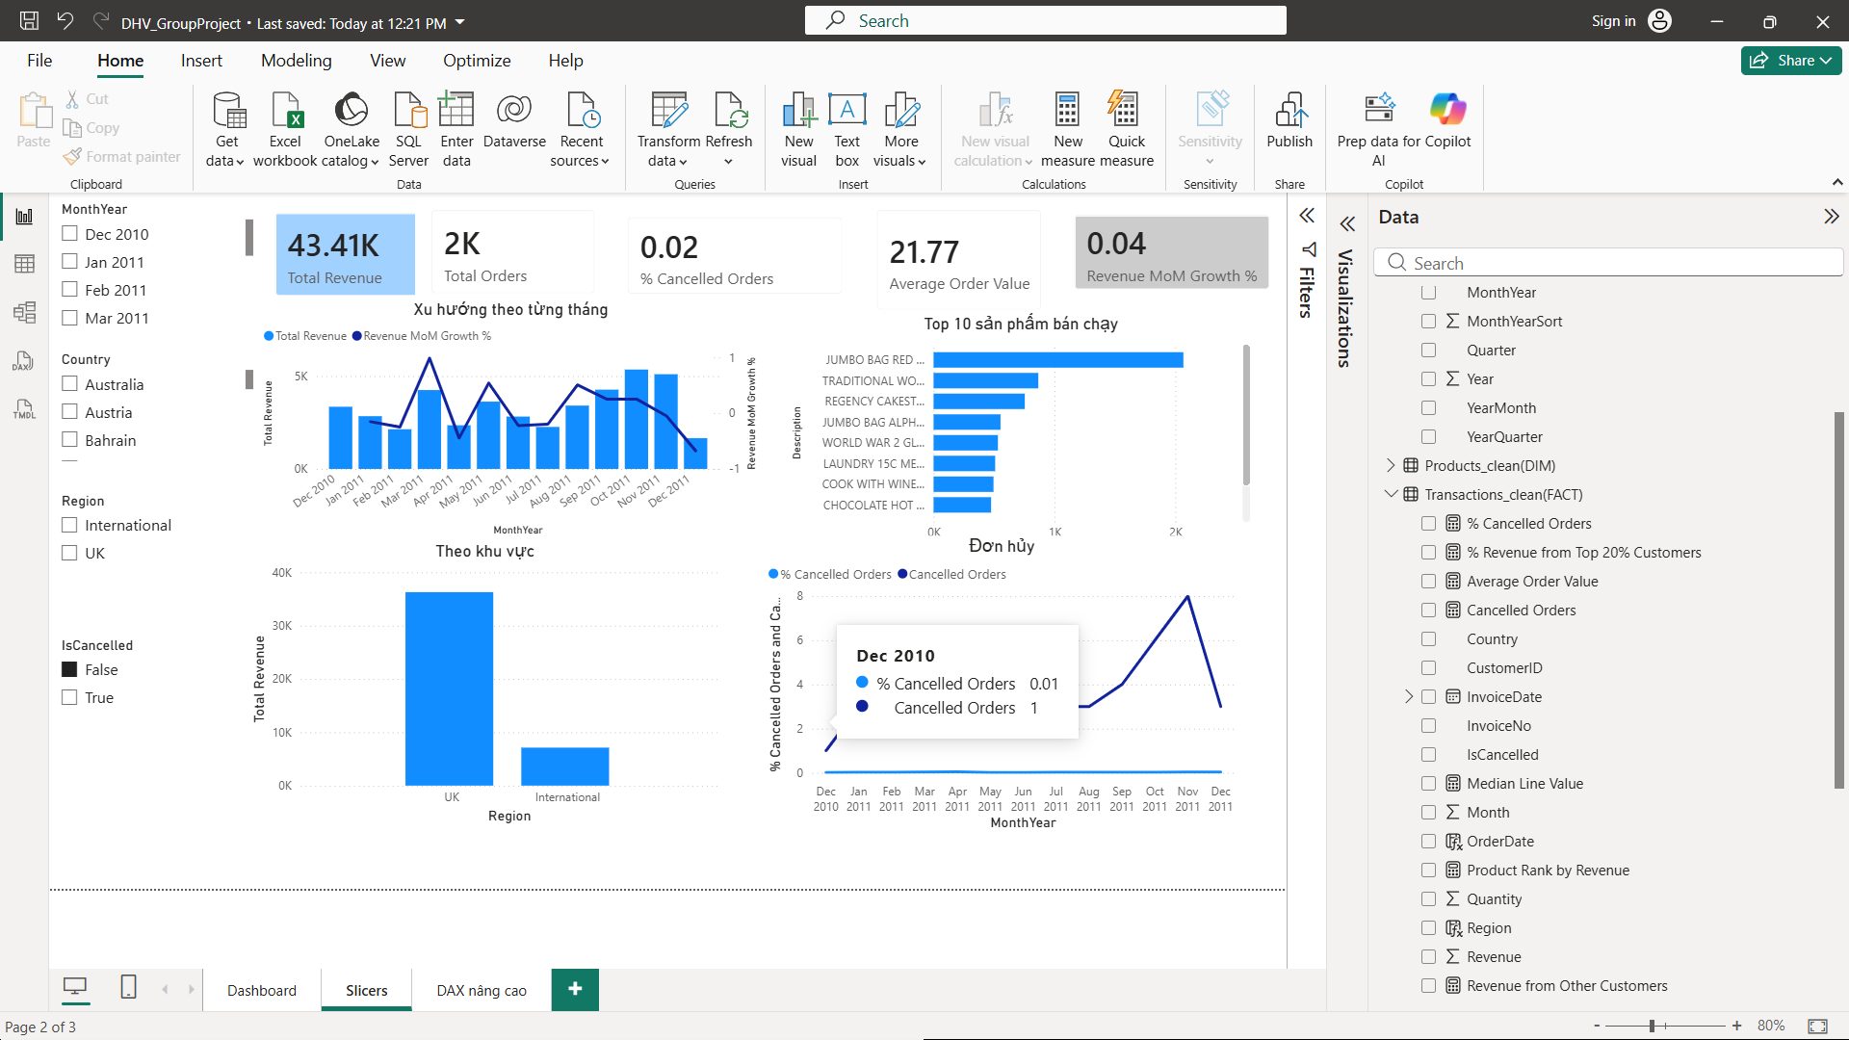
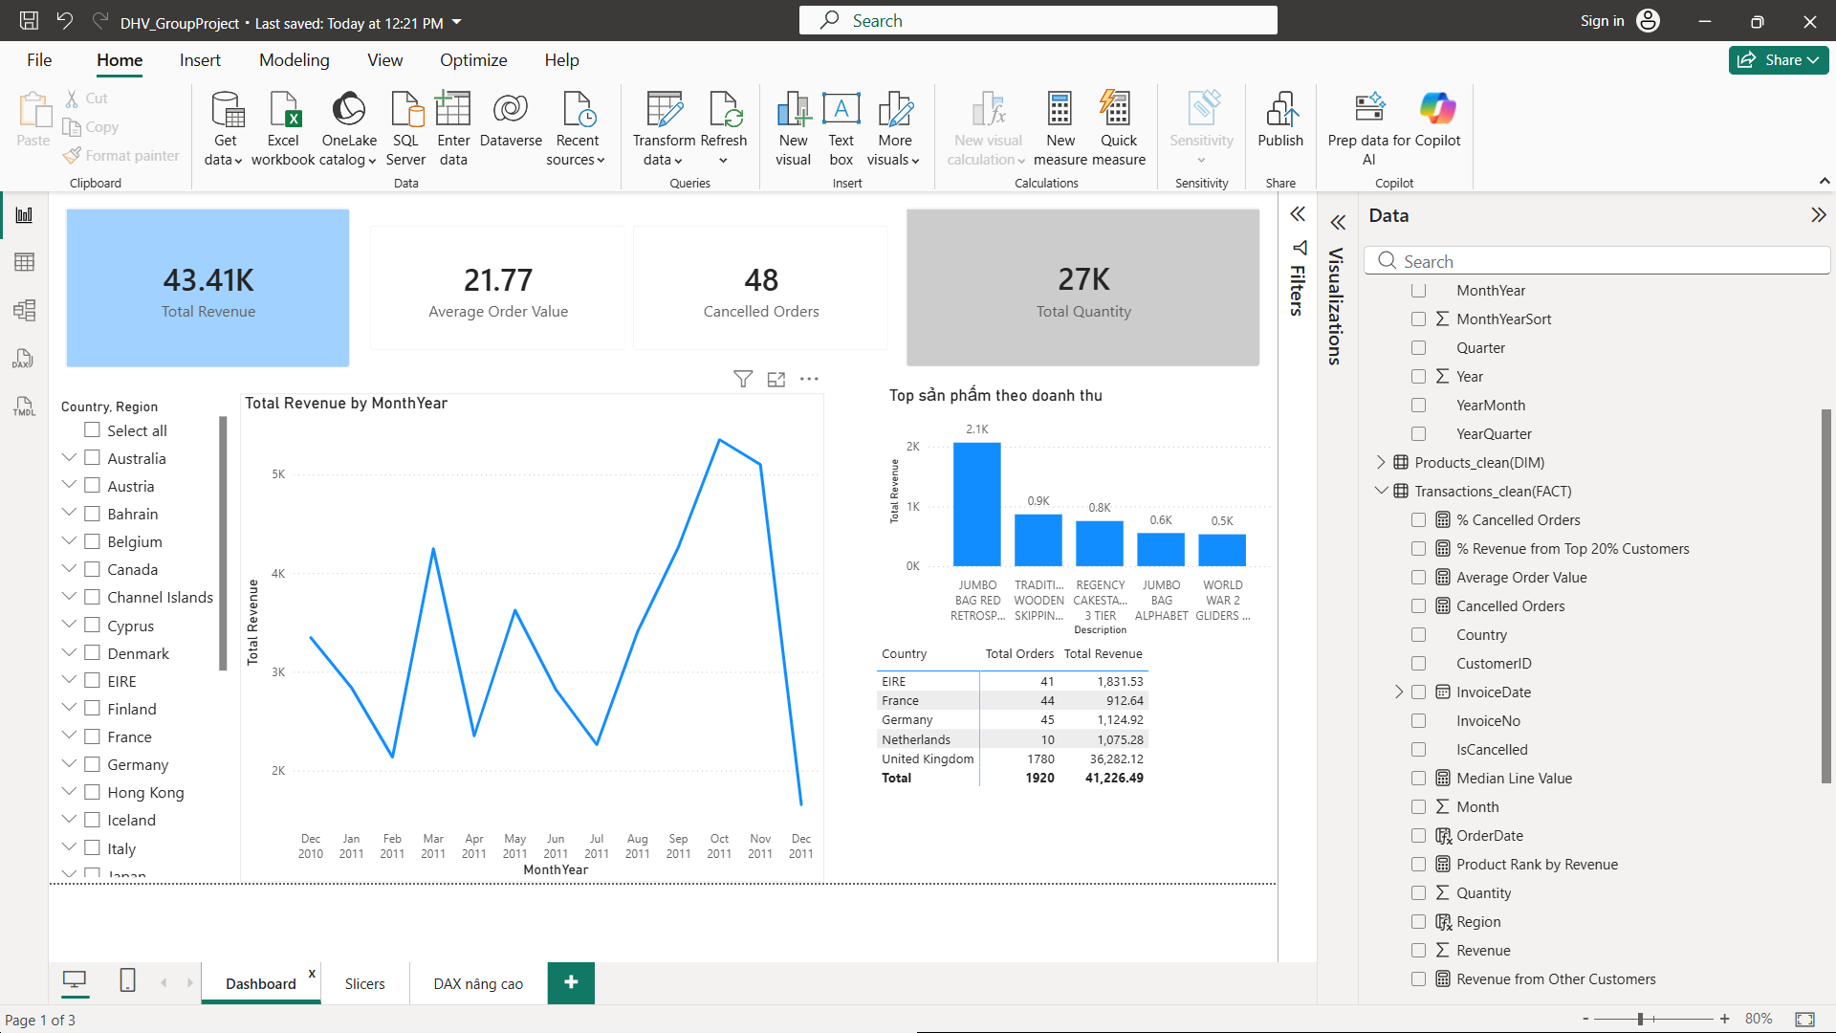
6.1. Ánh xạ visual ↔ câu hỏi phân tích ↔ KPI
Visual | Loại biểu đồ | Câu hỏi (EDA) | KPI/Measure liên quan
① Xu hướng doanh thu theo tháng | Line + Column combo | CH1 (mùa vụ) | Total Revenue, MoM Growth %
② Top 10 sản phẩm theo doanh thu | Bar ngang | CH2 (sản phẩm chủ lực) | Total Revenue, Product Rank
③ Doanh thu theo quốc gia | Map / Bar (UK vs Intl) | CH3 (khu vực) | Total Revenue theo Region
④ % đơn hủy theo tháng | Line | CH4 (vận hành) | % Cancelled Orders
⑤ Pareto khách hàng | Line + Column | CH5 (tập trung KH) | % Revenue Top 20% Customers
KPI cards | Card | Tổng quan | 6 measure cơ bản + MoM
7. Phụ lục — Giá trị KPI kỳ vọng (baseline)
Dùng bảng này để đối chiếu sau khi build: nếu measure ra đúng các số dưới (khi KHÔNG áp slicer), model và DAX đã chính xác. Số liệu tính trực tiếp từ Transactions_clean.csv.
KPI | Giá trị kỳ vọng | Ghi chú
Total Revenue | £43.408,87 | Khớp báo cáo EDA
Total Orders (hợp lệ) | 1.994 | Hóa đơn duy nhất, không hủy
Total Orders (All) | 2.042 | Kể cả hủy
Cancelled Orders | 48 | Hóa đơn hủy duy nhất
% Cancelled Orders | 2,35% | 48 / 2.042
Total Quantity | 26.943 | Số lượng hợp lệ
Total Customers | 1.101 | CustomerID xác định, hợp lệ
Average Order Value (đơn) | £21,77 | 43.408,87 / 1.994
(AOV theo dòng — EDA) | £17,78 | 43.408,87 / 2.441 dòng
Median Line Value | £9,90 | Trung vị giá trị dòng
Tỷ trọng doanh thu UK | 83,6% | EDA Mục 3.3

Giới hạn cần lưu ý (kế thừa từ Data Prep & EDA): mẫu 2.500 dòng là random sample từ 541.909 dòng gốc nên các con số tổng chỉ mang tính đại diện thống kê; ~26% giao dịch thiếu CustomerID; đơn vị tiền là GBP; dữ liệu ngắt quãng theo ngày nên phù hợp phân tích theo tháng/quý hơn là theo ngày/giờ.
— Hết —

